|  |  |
| --- | --- |
| ***1 - Introduction à l'Ingénierie Systèmes - Analyser*** | |
| *Objectifs du TP* | Identifier les éléments de la chaîne d’énergie et d’information d’un système  Caractériser le fonctionnement des capteurs et détecteurs |
| *Supports* |  |
| *Documents annexes* | ***Dossier technique et pédagogique des systèmes*** |
| *Prérequis* | Cours d’Ingénierie Systèmes |

# Objectifs

## Contexte pédagogique

|  |  |
| --- | --- |
|  | **Modéliser :**   * Mod-C10-S2 : Réaliser la maquette numérique d’un solide à l’aide d’un modeleur volumique 3D.   **Communiquer :**   * Com-C1-S3 : Élaborer et utiliser des outils de représentation (dessin et schéma 2D et 3D). |

## Contexte industriel

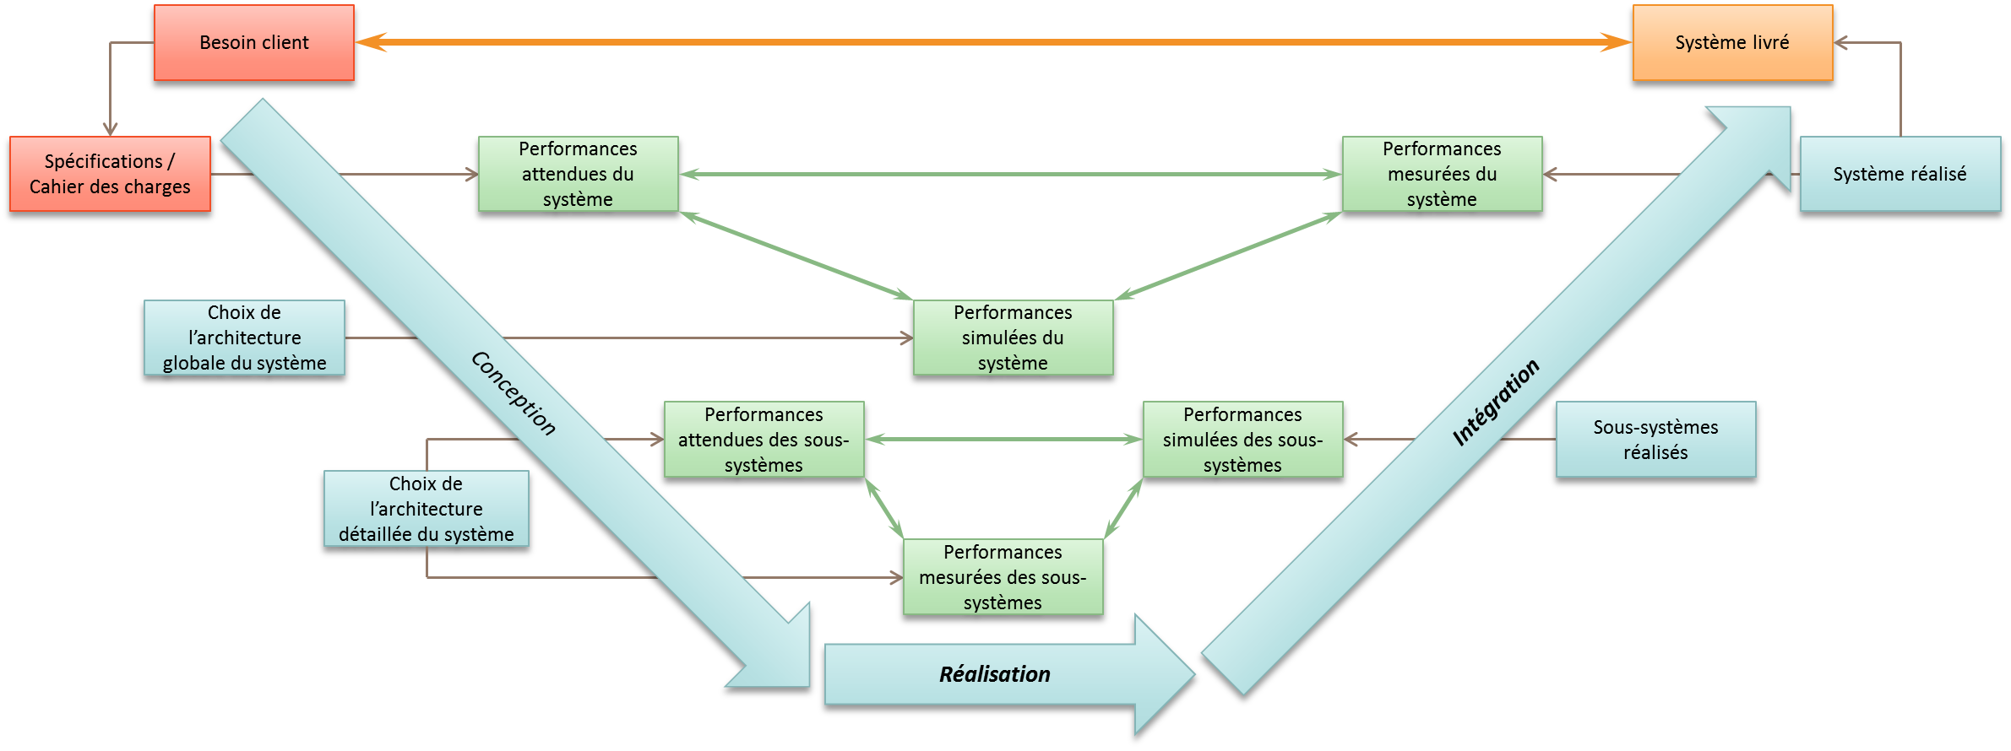

Dans l’industrie, l’utilisation de logiciel de CAO s’effectue dans la phase de conception, lorsqu’il est nécessaire de choisir l’architecture du produit et de ses constituants.

## Évaluation des écarts

|  |  |
| --- | --- |
|  | Analyser le système de laboratoire permet de réaliser des mesures de performance.  **L’objectif du TP est d’analyser le fonctionnement du système de laboratoire afin de maîtriser son comportement.** |

# Activités à réaliser

## Objectifs terminaux

Le but de ce TP est de proposer une présentation de type PowerPoint illustrant :

1. Le fonctionnement succinct du système.
2. Les constituants de la chaîne fonctionnelle (photos à l’appui).
3. Le fonctionnement précis des capteurs et détecteurs.

## Supports

Supports de TP :

1. Robotino.
2. Capsuleuse de bocaux.
3. Pilote automatique de voilier.
4. Cordeuse de raquette.

## Organisation des trinômes

Dans chacun des trinômes est désigné :

1. Un coordinateur de projet.
2. Deux analystes.

Le trinôme doit découvrir le fonctionnement du système et identifier les composants de la chaîne d’information et d’énergie.

Le coordinateur de projet doit :

* Prendre en charge la présentation.
* Réaliser concrètement la chaîne topo fonctionnelle sur la présentation.
* S’assurer que les capteurs et détecteurs choisis ne font pas doublon avec d’autres systèmes en prenant en compte d’éventuelles contraintes (redondance / absence de détecteurs).
* Finaliser la présentation en utilisant les ressources des deux analystes.

Les « analystes » doivent **chacun** :

* Présenter le fonctionnement global des capteurs en utilisant les outils de l’ingénierie système (diagramme de contexte, de cas d’utilisation et d’exigences).
* Décrire le fonctionnement interne des capteurs en utilisant photos, animations etc…